МОП транзисторы

Лабораторная работа №206М

1.Задание к допуску

Ознакомиться с методикой создания проекта и моделирования электронных элементов в системе проектирования электронных схем OrCAD_10.5.
Получить от преподавателя номер набора МОП транзисторов. В папке FRTK\#Gr\NAME\ создать проект с именем данной лабораторной работы (см. Методику моделирования).
Подключить библиотеку PWRMOS.

  - Начертить в тетради схемы моделирования вольтамперных характеристик:
- n-канального M1 (рис1.1,а) и
- p-канального M2 (рис1.1,б) МОП транзисторов.
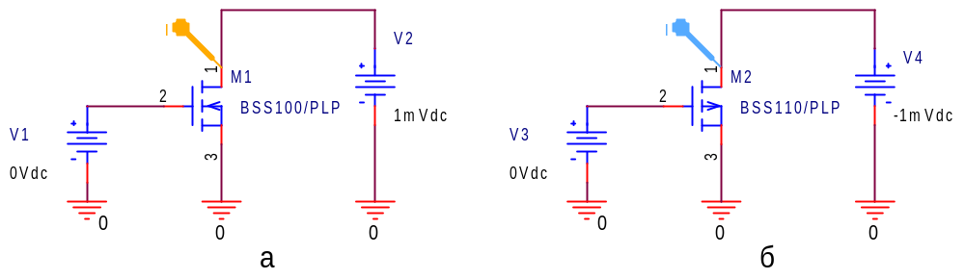
Рис.1.1 Схемы моделирования вольтамперных характеристик МОП транзисторов

  - Начертить в тетради схему моделирования емкости затворов МОП транзисторов (рис.1.2)
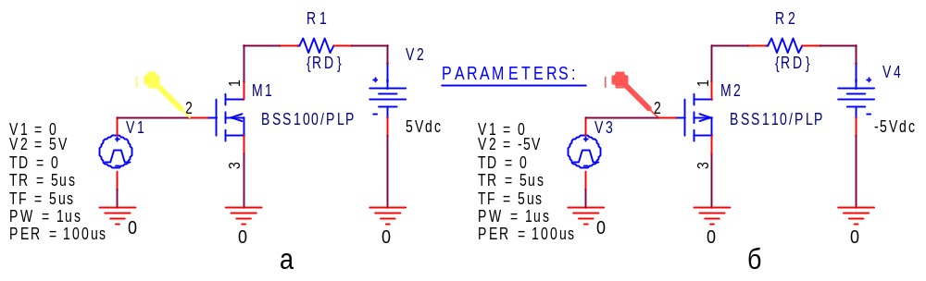
Рис.1.2. Схема моделирования емкости затворов МОП транзисторов

  - Начертить в тетради схему моделирования переходных процессов полевых транзисторов (рис.1.3)
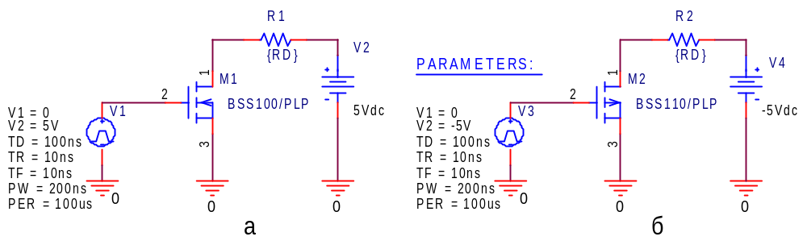
Рис.1.3. Схема моделирования переходных процессов МОП транзисторов

2.Задание к выполнению работы

2.1,n. Составить схему моделирования вольтамперных характеристик n-канального МОП транзистора (рис.1.1,а).
Установить напряжение источника V2 равным +1mV. В режиме DC Sweep получить зависимость тока стока ID(M1) от напряжения источника V1 в диапазоне от (1…3)V до 5V c шагом 0.01V для трех значений температуры: -40, 27 и 85 градусов. Определить масштаб проводимости вертикальной оси координат. По полученной зависимости определить U0(M1).
Перерисовать полученные зависимости проводимости в тетрадь.

2.1,p. Составить схему моделирования вольтамперных характеристик p-канального МОП транзистора (рис.1.1,б).
Установить напряжение источника V4 равным -1mV. В режиме DC Sweep получить зависимость тока стока -ID(J2) от напряжения источника V3 в диапазоне от -5V до -(1…3)V c шагом 0.01V для трех значений температуры: -40, 27 и 85 градусов. Определить масштаб проводимости вертикальной оси координат. По полученной зависимости определить U0 (M2).
Перерисовать полученные зависимости проводимости в тетрадь.

2.2,n. Установить напряжение источника V2 равным +5V. Получить зависимость тока стока ID(M1) от напряжения источника V1 в диапазоне от U0 (M1) до 5V с шагом 0.01V для трех значений температуры: -40, 27 и 85 градусов.
Перерисовать полученные зависимости тока в тетрадь.

2.2,p. Установить напряжение источника V4 равным -5V. Получить зависимость тока стока ID(M2) от напряжения источника V3 в диапазоне от -5V до U0 (M2) с шагом 0.01V для трех значений температуры: -40, 27 и 85 градусов.
Перерисовать полученные зависимости тока в тетрадь.

2.3,n.1 Получить зависимость тока стока ID(M1) от напряжения источника V2 в диапазоне от 0V до +5V c шагом 0.01V с параметрическим изменением напряжения V1 на затворе от U0 до +5V с шагом примерно равным (5V-U0 (M1))/4.
Перерисовать полученные зависимости тока в тетрадь.

2.3,n.2. Повторить предыдущий пункт задания для трех значений напряжения V1 на затворе: -4.9V, 5V и 5.1V. Определить по полученным результатам gm(M1), gi(M1), UA(M1) и M(M1) = gm(M1)/ gi(M1).
2.3,n.3. Установить напряжение источника V1=+5V и получить зависимость тока стока ID(M1) от напряжения источника V2 в диапазоне от 0V до +5V c шагом 0.01V для трех значений температуры: -40, 27 и 85 градусов.
Перерисовать полученные зависимости тока в тетрадь.
2.3,n.4. Перевести задание на моделирование в режим первичного сканирования по температуре и при V3 =V4=+5V получить зависимость тока стока ID(M1) от температуры в диапазоне от -50 до +100 с шагом 1 градус.
Перерисовать полученную зависимость тока в тетрадь.

2.3,p.1. Получить зависимость тока стока ID(M2) от напряжения источника V4 в диапазоне от -5V до 0V c шагом 0.01V с параметрическим изменением напряжения V3 на затворе от -5V до U0 (M2) с шагом примерно равным (5V+U0 (M2))/4.
Перерисовать полученные зависимости тока в тетрадь.

2.3,p.2. Повторить предыдущий пункт задания для трех значений напряжения V3 на затворе: --5.1v, -5V и -4.9V. Определить по полученным результатам gm(M2), gi(M2), UA(M2) и M(M2) = gm(M2)/ gi(M2).
Перерисовать полученную зависимость тока в тетрадь.
2.3,p.3. Установить напряжения источников V3=-5V и получить зависимость тока стока ID(M2) от напряжения источника V4 в диапазоне от -5V до 0V c шагом 0.01V для трех значений температуры: -40, 27 и 85 градусов.
Перерисовать полученные зависимости тока в тетрадь.
2.3,p.4. Перевести задание на моделирование в режим первичного сканирования по температуре и при V3 =V4=-5V получить зависимость тока стока ID(M2) от температуры в диапазоне от -50 до +100 с шагом 1 градус.
Перерисовать полученную зависимость тока в тетрадь.

2.4. Составить схему моделирования емкости затворов МОП транзисторов (рис.1.2).
Задание на моделирование (Simulations Settings) перевести в режим получения временных диаграмм (Time Domain (Transient)), установить Run to Time = 5us, Start saving data after = 5ns, Maximum step size = 1ns. Сопротивления резисторов нагрузки R1, R2 сделать глобальным параметром {RD}, с номинальным значением RD = 100.
2.4.1. Получить временные диаграммы токов затворов IG(M1), IG(M2) для двух значений глобального параметра {RD}: 0.1 и 100. Определить масштаб вертикальной оси в единицах пикофарад.
Перерисовать полученные временные диаграммы емкостей в тетрадь.
2.4.2. При тех же значениях глобального параметра получить временные диаграммы напряжений на стоках UG(M1), UG(M2)
Перерисовать полученные временные диаграммы напряжений на стоках в тетрадь.

2.5. Составить схему моделирования переходных процессов МОП транзисторов (рис.1.3).
Проведя предварительное моделирование, подобрать для каждого МОП транзистора длительность (PW) импульса генератора так, чтобы она была соизмерима с длительностями фронтов и спадов напряжений на стоках.
Для каждого МОП транзистора установить Run to Time = (2…3)*PW, Start saving data after = 0, Maximum step size = 1ns.
2.5.1. Получить временные диаграммы токов стоков ID(М1), ID(М2) при трёх значениях глобального параметра {RD}: 1, 100 и 1k.
2.5.2. Получить временные диаграммы напряжений на стоках ID(М1), ID(М2) при номинальном значении глобального параметра {RD} 100.
Перерисовать, полученные, для каждого транзистора временные диаграммы токов стоков ID(M1) и ID(M2) и напряжений на стоках UD(M1) и UD(M2) в тетрадь.

3.Задание к сдаче работы

  - Как изменятся результаты моделирования пунктов 2.1,n,p, если поменять знаки напряжений источников V2 и V4 в схемах рис.1.1n,p?
  - Как зависят результаты моделирования пунктов 2.1,n,p от температуры?
  - По результатам моделирования пунктов 2.1,n,p построить зависимости дифференциального сопротивления каналов МОР транзисторов от напряжения затвора.
  - Определить по результатам моделирования п.2.2.n,p. gm(J1,J2), сравнить с полученным данными в пунктах 2.3,n,p.
  - пределить по результатам моделирования п.2.3.n,p.1 gko(J1,J2) и gi(J1,J2).
  - Как зависит gi(J1,J2) в области насыщения от напряжения исток затвор?
  - Определить по результатам моделирования п.2.3.n,p.1 gko(J1,J2) и gi(J1,J2).
  - Как зависит от температуры gko(J1,J2)?
  - Как зависит от температуры gm(J1,J2)?
  - Как зависит от температуры gi(J1,J2)?
  - Как зависит от температуры U0 (J1,J2)?

Список литературы

- В.П.Псурцев. Моделирование электронных схем.
.
- Б.Н. Митяшев. Полупроводниковые приборы: Учебное пособие - М.:изд. МФТИ, 1978.
- А.С. Терентьев. Характеристики полевых транзисторов. - М.:изд. МФТИ, 1980.

Приложение 1
Наборы МОП транзисторов
№ набора | n-канальные | p-канальные
1 | IRF120 | IRF9130
2 | IRF121 | IRF9131
3 | IRF122 | IRF9132
4 | IRF123 | IRF9133
5 | IRF130 | IRF9140
6 | IRF131 | IRF9141
7 | IRF132 | IRF9142
8 | IRF133 | IRF9143
9 | IRF331 | IRF9230
10 | IRF332 | IRF9231
11 | IRF333 | IRF9232
12 | IRFF120 | IRF9530
13 | IRFF121 | IRF9531
14 | IRFF122 | IRF9532
15 | IRFF123 | IRF9533

